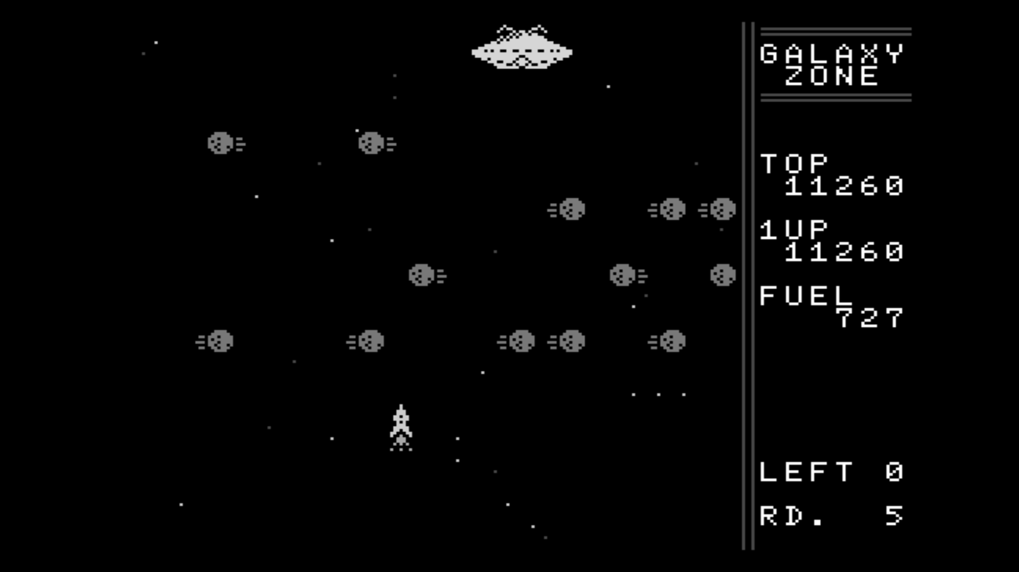
MSX用
★禿さんは、いままで何台のマイコンを破壊したのですか？（愛媛県・ナイコン野郎14才）【変：それはですね… 禿：ちがう！破壊したのではない！マイコンが私の操作に付いてこれず、ショートしてしまうのだ！ 変：28台です。】

GALAXY ZONE

ABURI6800

● ストーリー
銀河宇宙歴134年、人類の前に、突如エイリアンのマザーシップが現れた！
我々が生き延びるためには、最終兵器である「半物質弾頭大気圏外巡航スーパーミサイル」で撃退するしかない！
しかし、マザーシップの前にはアステロイド地帯があり、センサーが効かない。
そこで、キミの出番だ。
ミサイルを遠隔コントロールして、アステロイドの向こうにいるマザーシップを破壊してほしい！

● 遊び方
プログラムをRUNすると、しばらくしてタイトルが出ますので、スペースキーでスタート。
画面を流れるアステロイドにぶつからないように「半物質弾頭大気圏外巡航スーパーミサイル」をうまく操作して、画面の一番上にいるマザーシップに当てて破壊してください。
ミサイルは、カーソルキーの左右で移動、スペースキーで前に加速します。
ミサイルがアステロイドにぶつかるか、燃料がゼロになるか、マザーシップにミサイルを当てられない場合はミスになります。
３回ミスすると、ゲームオーバーです。

● 工夫したところ
まず、キャラクター定義については、今回は背景の星を点滅させたかったので、敢えて多色刷り（SCREEN1.5）は使用しませんでした。
8文字ごとにしか色を指定できませんが、そのぶん色の変更を高速に処理できるため、画面を賑やかにできました。
次に、このゲームの目玉である、アステロイドの動きです。
たくさんのアステロイドを１つ１つ動かすと、BASICではとても遅くてゲームになりません。
そこで、各行ごとに長い文字列を定義して、MID$で表示開始位置を変化させることで、移動しているように見せています。（第１図）
この処理を行うには、文字列変数の領域が初期状態では足りないため、プログラムの最初のCLEAR文で、文字列変数のエリアを拡張しています。
★編集部ってマイコンやゲームがたくさんあって、楽しそうですね！遊びにいきたいな〜。（東京都・ラーメンライス最高18才）【禿：コラ！編集部は遊び場じゃないんだゾ！ 変：いつも遊んでる人が何を言ってるんですか！仕事してください！】
C | H | E | C | K | E | R
F | L | A | G
Dr.B：キャラクターがたくさん表示さ
れてもスピードが落ちないのは、な
かなか良くできているな。しかしゲ
ーム内容が単調すぎるぞ。プログラ
ムのテクニックも大事だが、ゲーム
デザインも勉強したまえ！

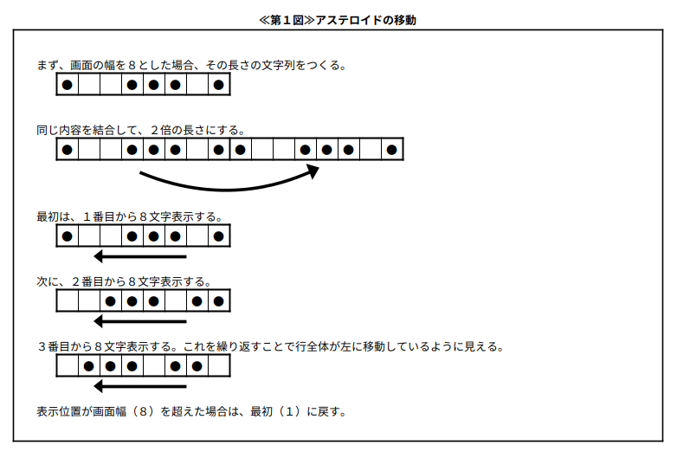
最後に当たり判定ですが、アステロイドの色を３色用意したので、３つのキャラクターを定義しています。
そのため、当たり判定をまともに行うと、３つのキャラクターコードをORで判定することになり、その分遅くなってしまいます。
これを高速化・簡略化するために、キャラクターコードに対応する配列変数を用意し、当たり判定をしたいキャラクターコードの要素に「1」を設定しました。
メインループで当たり判定をするときは、VPEEKしたキャラクターコードに対応する配列変数の要素が「1」かどうかを判定しています。
この手法を使うと、メモリは使いますが、IF文ではなくON〜GOTOで処理できるので高速になります。また、アイテムなどを追加したいとなった場合も、そのキャラクターコードの要素に「2」などを設定して処理を追加することで、簡単に対応できます。

■苦労したところ
キャラクターや動きは比較的すぐに作れたのですが、SOUND文に慣れていないので、思うような音が出せず、結構時間がかかってしまいました。

■さいごに
MSXはとってもゲームが作りやすいマイコンなので、みんなどんどんゲームを作ろう！

■参考にしたもの
・ギャラクシーウォーズ（ユニバーサル）

